Міністерство освіти та науки України
Національний університет «Одеська політехніка»
Навчально-науковий інститут комп’ютерних систем
Кафедра інформаційних систем

Розрахунково-графічна робота № 1
З дисципліни: «Алгоритмізація та програмування»
Тема: «Програмування типових операцій обробки даних представлених одновимірним масивом»

Варіант № 5

Виконав:
Студент групи AI-235
Гаврилов О. В.
Перевірили:
Іванов О.В.
Денисенко А.В.

Метою розрахунково-графічної роботи: розвиток навичок при роботі з одновимірними масивами даних (введення/виведення даних, обробка, пошук и т.п.), закріплення навичок організації програм циклічної структури, вдосконалення техніки використання засобів тестування і налагоджування програми, грамотного оформлення документації на програмну розробку.

- Завдання 1.1(РГР)

Блок-схема алгоритму наведена на рисунку 1.1
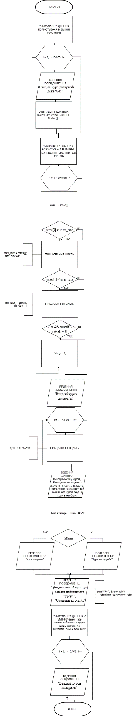

Рисунок 1.1 – Блок-схема алгоритму виконання завдання (РГР)

Програмний код(РГР):
#include <locale.h>
#include <stdio.h>
// Оголошення розміру масиву через макроконстанту
#define DAYS 7

int main() {
setlocale(LC_ALL, ""); // Встановлюємо локалізацію для чисел на "C"

float rates[DAYS]; // Масив для збереження курсу долара на кожен день тижня
int i; // Лічильник для циклів
float max_rate, min_rate; // Змінні для збереження максимального та мінімального курсів
int max_day, min_day; // Змінні для збереження днів тижня з максимальним та мінімальним курсами
float sum = 0.0; // Змінна для збереження суми всіх курсів
int falling = 1; // Прапорець для перевірки, чи курс весь час падав

// Введення курсів долара на кожен день тижня
for (i = 0; i < DAYS; i++) {
printf("Введіть курс долара на день %d: ", i + 1); // Виводимо запрошення для введення курсу
scanf("%f", &rates[i]); // Зчитуємо введений курс
}

// Ініціалізація змінних максимального та мінімального курсів
max_rate = rates[0]; // Ініціалізуємо максимальний курс першим значенням
min_rate = rates[0]; // Ініціалізуємо мінімальний курс першим значенням
max_day = 0; // Ініціалізуємо день з максимальним курсом як перший день
min_day = 0; // Ініціалізуємо день з мінімальним курсом як перший день

// Обчислення суми, максимального та мінімального курсів та перевірка, чи курс весь час падав
for (i = 0; i < DAYS; i++) {
sum += rates[i]; // Додаємо курс до суми

if (rates[i] > max_rate) { // Перевірка максимального курсу
max_rate = rates[i]; // Оновлюємо максимальний курс
max_day = i; // Оновлюємо день з максимальним курсом
}

if (rates[i] < min_rate) { // Перевірка мінімального курсу
min_rate = rates[i]; // Оновлюємо мінімальний курс
min_day = i; // Оновлюємо день з мінімальним курсом
}

if (i > 0 && rates[i] > rates[i - 1]) { // Перевірка, чи курс зростав
falling = 0; // Якщо курс зростав, встановлюємо прапорець, що курс не падав
}
}

// Виведення введених курсів
printf("Введені курси долара:\n"); // Заголовок для виведення введених курсів
for (i = 0; i < DAYS; i++) {
printf("День %d: %.2f\n", i + 1, rates[i]); // Виводимо курс для кожного дня
}

// Виведення суми курсів
printf("Сума курсів за тиждень: %.2f\n", sum); // Виводимо суму курсів

// Виведення середнього значення курсу за тиждень
float average = sum / DAYS; // Обчислюємо середнє значення курсу
printf("Середній курс за тиждень: %.2f\n", average); // Виводимо середнє значення курсу

// Виведення найвищого та найнижчого курсів та днів, коли вони були
printf("Найвищий курс: %.2f на день %d\n", max_rate, max_day + 1); // Виводимо найвищий курс та день
printf("Найнижчий курс: %.2f на день %d\n", min_rate, min_day + 1); // Виводимо найнижчий курс та день
printf("Різниця між найвищим і найнижчим курсом: %.2f\n", max_rate - min_rate); // Виводимо різницю між найвищим та найнижчим курсами

// Виведення повідомлення, чи курс весь час падав
if (falling) {
printf("Курс падав\n"); // Виводимо повідомлення, що курс падав
} else {
printf("Курс не падав\n"); // Виводимо повідомлення, що курс не падав
}

// Заміна найнижчого курсу новим значенням
float new_rate; // Змінна для нового курсу
printf("Введіть новий курс для заміни найнижчого курсу: "); // Запрошення для введення нового курсу
scanf("%f", &new_rate); // Зчитування нового курсу
rates[min_day] = new_rate; // Заміна найнижчого курсу новим значенням

// Виведення оновлених курсів
printf("Оновлені курси:\n"); // Заголовок для виведення оновлених курсів
for (i = 0; i < DAYS; i++) {
printf("День %d: %.2f\n", i + 1, rates[i]); // Виведення курсу для кожного дня
}

// Виведення імені студента
printf("Програму виконав студент гр. АІ-243 Гаврилов О.В\n"); // Виводимо ім'я студента

return 0; // Завершення програми
} Результати тестування

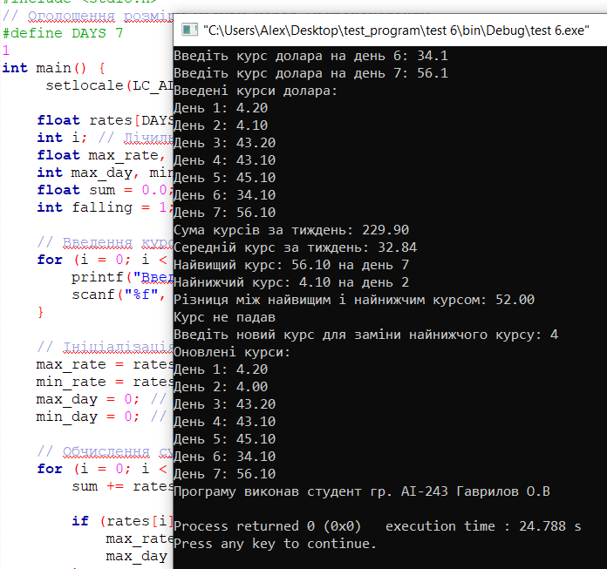
ВИСНОВОК

Під час виконання розрахунково-графічної роботи з дисципліни «Алгоритмізація та програмування» було досягнуто кілька важливих результатів. Перш за все, було закріплено розуміння базових операцій з масивами, таких як ініціалізація, введення, виведення, пошук максимальних і мінімальних значень, обробка елементів масиву тощо. Також було вивчено та реалізовано алгоритми сортування і пошуку елементів у масивах, що є важливими для розробки ефективних програм.
Крім того, завдяки роботі над завданням була вдосконалена навичка розробки програм з використанням циклічних структур, умовних операторів та функцій для обробки даних. Робота над кодом допомогла вдосконалити техніку відладки програм, що включала виправлення помилок і оптимізацію коду. Це сприяло формуванню компетенцій у грамотному оформленні програмного коду відповідно до вимог стилю, зокрема, важливість коментування і організації структур програми.
Виконання завдання також передбачало підбір та обґрунтування тестових даних, що допомогло відпрацювати навички тестування програмного забезпечення для перевірки коректності роботи коду.
У цілому, робота над даною розрахунково-графічною роботою дозволила не лише відпрацювати технічні навички роботи з масивами і основами програмування мовою С, але і зміцнити логічне мислення, необхідне для аналізу і розв'язання алгоритмічних задач.

